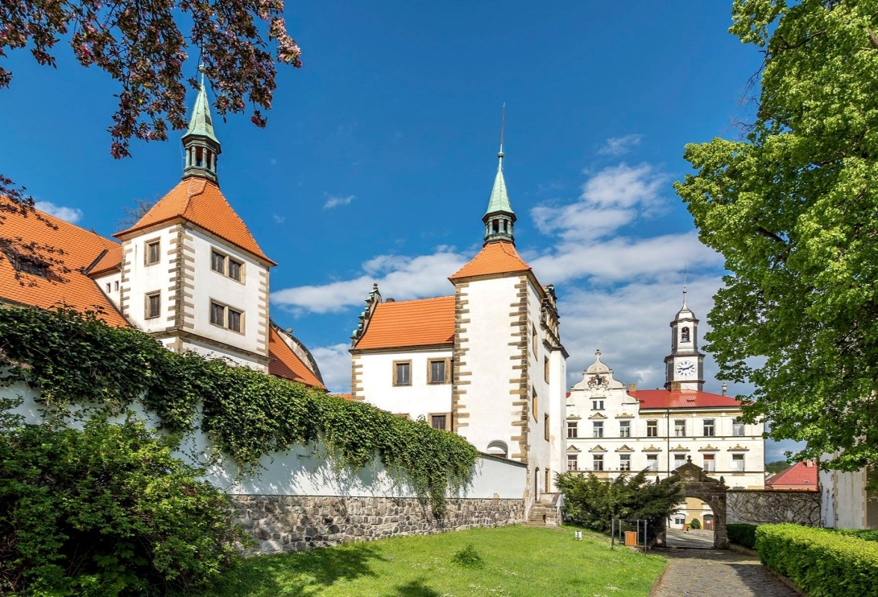

Střednědobý výhled rozpočtu na roky 2021 - 2022

Projednáno
radou města dne: 18. 11. 2019 us. č. 470/19
zastupitelstvem města dne: 11. 12 .2019 us.č.72/2019

Zpracoval: Bc. Lenka Sluková – vedoucí finančního odboru

Zveřejněno dne: 15.11.2019 Sejmuto dne: 11.12.2019
Schváleno dne: 11. 12. 2019
Usnesení zastupitelstva města č. 72/2019

Střednědobý výhled rozpočtu na roky 2021-2022
informace podle zákona č. 250/2000 Sb., §3, v tis Kč
Střednědobý výhled rozpočtu - informace podle zákona č. 250/2000 Sb. §3 v tis.Kč.
Druhové třídění dle | Údaj | 2021 | 2022
rozpočtové skladby
Třída 1 | Sdílené daně (Pol: 11xx-12xx) | 45000 | 44200
Daňové příjmy | Místní poplatky (Pol:133x-134x) | 1600 | 1600
 | Správní poplatky (Pol: 136x) | 400 | 400
 | Daň z nemovitosti (Pol: 1511) | 1200 | 1200
Třída 2
Nedaňové příjmy | (Pol: 2xxx) | 7200 | 7400
Třída 3
Kapitálové příjmy | (Pol: 3xxx) | 0 | 0
Třída 4
Transfery | (Pol:4xxx) | 4600 | 4200
PŘÍJMY CELKEM |  | 60000 | 59000
Třída 5
Běžné výdaje | ( Pol:5xxx) | 62300 | 59800
Třída 6
Kapitálové výdaje | (Pol: 6xxx) | 3000 | 4000
VÝDAJE CELKEM |  | 65300 | 63800
 | SALDO PŘÍJMŮ A VÝDAJŮ | -5300 | -4800
Třída 8
Financování
8115 | Zůstatek na účtech | 8200 | 7200
8115 | Fondy | 1800 | 1800
8124 | Uhrazené splátky dlouhodobých závazků | -4700 | -4200
FINANCOVÁNÍ CELKEM |  | 5300 | 4800
Rozvaha | Dlouhodobé závazky | 8300 | 4100
Rozvaha | Dlouhodobé pohledávky | 0 | 0

Komentář ke střednědobému výhledu na roky 2021 – 2022
Střednědobý výhled rozpočtu (dále jen SVR) je pomocným nástrojem pro střednědobé finanční plánování rozvoje města a jeho hospodaření. Slouží jako vodítko pro sestavení ročního rozpočtu na následující kalendářní rok a je podkladem pro přípravu investičních akcí.
Smyslem SVR je prokázat schopnost, že město dostojí svým dosavadním závazkům.
Při sestavování SVR na následující dva roky jsme vycházeli ze zákonných předpisů, které jsou platné v současné době a z dalších dokumentů:
- Zákon 250/2000 Sb. o rozpočtových pravidlech územních rozpočtů
- Zákon 128/2000 Sb. o obcích
- Zákon 243/2000 Sb. o rozpočtovém určení daní
- Účetní a finanční výkazy
- Predikce výnosů daní Cityfinance využívající makroekonomické prognózy MF ČR, ČNB, KB a.s. a vybraná data ČSÚ.
Předpoklady zohledněné při sestavování SVR:
- příjmová a výdajová část (běžná) rozpočtu se bude v následujících letech vyvíjet zhruba ve stejném objemu, ovlivněném pouze inflací
- nedojde k novele zákona o rozpočtovém určení daní

Daňové a nedaňové příjmy a neinvestiční dotace jsou zdrojem krytí běžných výdajů města. Kapitálové výdaje mají být zajištěny kapitálovými příjmy, příjmy z dotací na investice.
Následující faktory mohou ovlivnit vývoj finančních zdrojů města:
- novely daňových zákonů,
- měnící se rozsah a výše dotací ze státního rozpočtu,
- zajišťování vlastních zdrojů na financování akcí, kde je spoluúčast na financování z evropských fondů.
SVR predikuje vývoj příjmů a výdajů pouze v zásadních položkách, nesestavuje podrobné financování města v období, na které je sestavován. Aby plnil správně svou roli, je aktualizován každý rok.
Bude-li městu přiznána v roce 2021, 2022 investiční dotace, provede se aktualizace SVR.

PŘÍJMY
Daňové příjmy
Rozhodující položkou v příjmové části jsou daňové příjmy, které představují cca 80 % rozpočtovaných příjmů města. Jejich výše v jednotlivých letech je dána předpokladem MF ČR o objemu jejich výběru a podílem dle rozpočtového určení daní, kde se předpokládá jejich meziroční nárůst.
Budoucnost daňových příjmů potáhne nahoru zejména výnos ze závislé činnosti fyzických osob, jinak je očekáván spíše skeptický vývoj.
Bylo posíleno kritérium počtu žáků ze 7 % na 9 %.
Při sestavování SVR na roky 2021 – 2022 byly zohledněny vlivy na vývoj daňového inkasa v r. 2019 dle MF ČR.

DPH
- Výraznější pokles vyplácených nadměrných odpočtů – pravděpodobný důsledek zavedení kontrolního hlášení a rozšiřování mechanismu přenesení daňové povinnosti
- Meziročně vyšší růst spotřeby domácností a vlády
- Zvýšení podílu obcí na DPH z 21,4 % na 23,58 %

DPFO
- Navýšení mezd zaměstnanců v podnikatelské sféře
- Snižování míry nezaměstnanosti
- Navyšováním platů ve veřejné správě
- Drobná změna podílu RUD obcí a krajů (od 1. 1. 2016 – navýšení z podílu 22,87 % na 23,58 %.
DPPO
- Pozitivní vývoj ekonomiky
- Efektivnější výběr daně (kontrolní akce Finanční správy)
Daňové příjmy dále zahrnují příjmy z místních a správních poplatků vybíraných na základě zákonů či obecně závazných vyhlášek (poplatek za odpady, z ubytování, ze psů, atd.)
Nedaňové příjmy
- Nedaňové příjmy zahrnují z pronájmu majetku a z poskytovaných služeb s pronájmem související, příjmy z lesního hospodářství, atd.
- Nedaňové příjmy nejsou významné svou výší, ale nereagují tak citlivě na vývoj ekonomiky jako daňové příjmy a nejsou závislé na byrokratickém systému dotací.
Kapitálové příjmy
- Nejsou rozpočtovány.

Dotace
- Dotace zahrnují především příjmy z prostředků jiných rozpočtů na základě uzavřených veřejnoprávních smluv, dále příspěvek na výkon státní správy.
VÝDAJE
Běžné výdaje
Běžnými výdaji jsou neinvestiční nákupy a související výdaje, tzv. mandatorní výdaje, které obsahují :
- výdaje na svoz komunálního odpadu,
- výdaje na opravy a údržbu majetku
- výdaje, které zajišťuje odbor hospodářské správy,
- výdaje zajišťující bezpečnost a pořádek ve městě
- výdaje související s poskytováním příspěvků zřízeným příspěvkovým organizacím.
Kapitálové výdaje
- SVR předpokládá nižší objem finančních prostředků v oblasti kapitálových výdajů, a to zejména z důvodu, že příjmová část rozpočtu neobsahuje kapitálové příjmy pro jejich pokrytí. Pokud bude vývoj příjmové části příznivý, tj. pokud bude město příjemcem dotačního titulu, bude možná realizace investičních akcí. Důležité je zajištění finanční spoluúčasti města (prostřednictvím úvěru, krytí přebytkem hospodaření, atd..)
Bude-li městu přiznána v roce 2021 a v následujících letech investiční dotace, provede se aktualizace SVR s tím, že bude aktualizována i výdajová část, ve které bude zohledněno finanční krytí.
Financování
- V roce 2014 schválena a přijata Smlouva o úvěru s Českou spořitelnou, a. s. na akci „Snížení energetické náročnosti objektu ZŠ, Opletalova 699 v Benešově nad Ploučnicí“ ve výši 6 mil. Kč. Výše ročních splátek 999 600,00 Kč. Počátek splácení 01/2015, poslední splátka 12/2020.

- V roce 2016 schválena a přijata Smlouva o úvěru s KB, a. s. o úvěru na opravy nemovitého majetku města ve výši 6 000 000 Kč. Počátek splácení 01/2017. Výše ročních splátek 1 200 000 Kč. Poslední splátka 1. 12. 2021. Úvěr bude splácen částečně z přijatého nájemného a částečně z přebytků hospodaření minulých let.

- V roce 2017 schválena a přijata Smlouva o úvěru s KB, a. s. o úvěru na akce:

- rozšíření kapacity budovy MŠ 5 000 000,00 Kč
- rekonstrukce mostu v ul. Sokolovská 10 000 000,00 Kč.
Počátek splácení 01/2018. Výše ročních splátek 3 000 000,00 Kč. Poslední splátka 12/2022. Úvěr bude splácen z přebytků hospodaření minulých let.
Město Benešov nad Ploučnicí dostojí svým současným závazkům.
Zpracovala: Bc. Lenka Sluková, vedoucí finančního odboru

Luděk Tesař – CITY FINANCE

